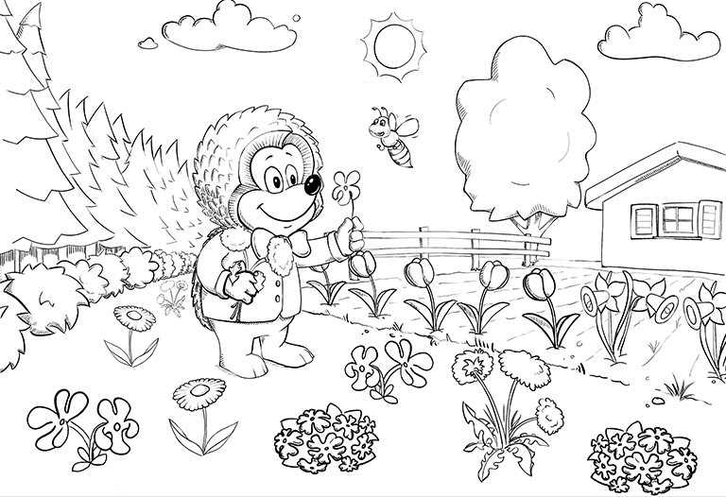
PREDLOG ZA PREŽIVLJANJE PROSTEGA ČASA:
POBARVAJ POBARVANKE IN POIMENUJ POMLADNE CVETICE!



